**政发学院、物信学院开展消防灭火**

**和应急疏散演练活动**

为了进一步增强学生的消防安全意识，提高应急疏散能力。6月16日下午，保卫处与政发学院、物信学院联合举办消防灭火演练与应急疏散演练活动。

首先进行的是应急疏散演练。两个学院一千多名学生被分成若干组从教室进行疏散。当警报声响起，同学们服从指挥，沿着既定撤退路线前往避难点集合，整个过程井然有序。随后，两个学院的部分同学来到明德体育馆附近空地参加消防演练。保卫处的老师首先向同学们介绍如何正确使用灭火器，并手把手地教同学实际操作。同学们齐心协力、默契十足，一组一组有序进行，直到把演练现场的火焰成功熄灭。

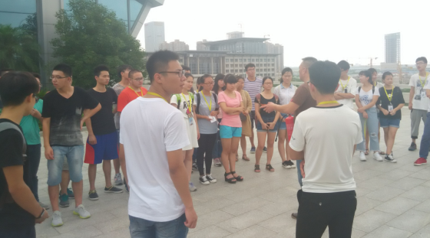

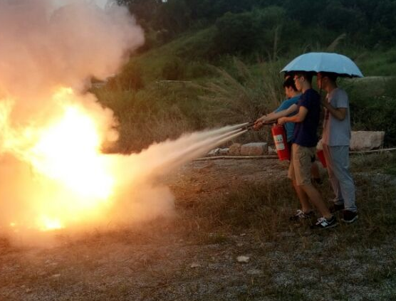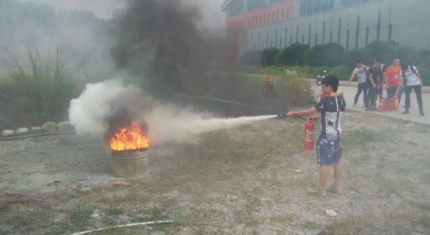

活动结束结束后，记者采访了参与演练的部分同学。来自政发学院15企管的陈静激动地说：“这次演练很成功，大家踊跃参与，现场秩序井然，通过亲身体验，收获了许多消防安全方面的知识。”

据悉，为加强我校消防“四个能力”建设，提升师生消防安全意识、应急处置能力和自救自护能力，扎实推进“学校安全标准化建设”和“平安校园”等级创建工作，保卫处积极协调各二级学院组织开展年度消防演练和应急疏散演练，确保每个学院每学年至少举行两次演练。（保卫处 政发学院  物信学院）